VIII школьная конференция
учебно-исследовательских и проектно-исследовательских работ
для учащихся начальной школы

Муниципальное бюджетное общеобразовательное учреждение
«Средняя общеобразовательная школа №7»

Окружающий мир

«Луковое счастье»

Фамилия, имя | Мазунин Максим
Класс | 2 «З»
Ф.И.О. педагога | Соколовская Е.П.

Лысьва, 2019
Содержание
Введение ……………………………………………………………………….........................3
Раздел 1. Обзор литературы ……………………………………………………………….3 - 5
Раздел 2. Результаты исследований, их анализ, выводы……………………………..…..5 - 9
Заключение…………………………………………………………………………………..…9
Список литературы………………………………………………………………………….…9

Введение
С раннего детства я очень люблю зелёный лук. «Лук семь недуг лечит» гласит народная мудрость. О пользе лука знают все. Он является источником множества витаминов и микроэлементов. Летом мы с родителями выращиваем лук на участке в саду. Едим его в сыром виде, а также заготавливаем на зиму в морозильной камере. Зимой, когда наш иммунитет ослаблен, для борьбы с вирусами ему просто необходимы витамины. Но овощи, купленные в магазине, не подлежат длительному хранению, они увядают и теряют свои полезные свойства, а овощи, выращенные в домашних условиях, являются чудодейственным лекарством, которое всегда будет рядом. Я подумал, почему бы не попробовать вырастить зелёный лук зимой на подоконнике в различных условиях. Так он будет и свежий, и витамины целы.
Предмет исследования: зелёный лук.
Объект исследования: выращивание зелёного лука дома в различных условиях: в воде, в земле, в гидропонной установке.
Цель: выявление и создание оптимальных условий для выращивания зелёного лука в домашних условиях.
Задачи:
- изучить литературу и другие источники информации о полезных свойствах зелёного лука и особенностях выращивания в домашних условиях;
- провести практическое исследование выращивания зелёного лука в различных условиях;
- выявить опытным путём оптимальные условия для выращивания зелёного лука.
Гипотеза: предполагаю, что новый способ - выращивание зелёного лука в гидропонной установке, даст лучшие результаты.
Методы:
- наблюдение;
- эксперимент;
- сравнение;
- анализ.

Раздел 1
Обзор источников
- О полезных свойствах лука.
Лук – одна из ценнейших овощных культур. Принадлежит к семейству луковых (Alliaceae) из рода луковых. Он придает вкус пище, способствует лучшему пищеварению, увеличивает выделение желудочного сока и повышает усвояемость пищи организмом человека. [1]
Луковицы содержат от 8 до 14 % сахаров, белки (1,5-2%), ферменты, минеральные соли калия, фосфора, железа и других элементов. В луковицах и листьях имеется эфирное масло, придающее им специфических запах и острый вкус, йод, органические кислоты (яблочная и лимонная), пектиновые вещества. [2]
Лук богат витаминами А, В₁, В₂, С, РР, особенно витамином С (аскорбиновая кислота), которого в листьях содержится до 16 - 33 %, а в луковицах — 2 - 10 %. При потреблении от 80 до 100 грамм зелёного лука можно полностью удовлетворить суточную потребность организма человека в аскорбиновой кислоте. Уже за 4000 лет до нашей эры его возделывали в странах Азии, оттуда он постепенно распространился во все другие страны. [3]
Лук — хорошее витаминное средство, особенно рекомендуемое в зимне-весенний период, но используемое круглый год. Значительное количество минеральных солей способствует нормализации водно-солевого обмена в организме, а своеобразный запах и острый вкус пробуждают аппетит. Лук стимулирует выделение пищеварительных соков, оказывает мочегонное и некоторое успокаивающее действие. [2]
В медицине лук известен со времён Гиппократа. Лечебные свойства лука признавали все народы. Римляне считали, что сила и мужество солдат увеличиваются при употреблении лука, поэтому он входил в военный рацион. В Египте луку воздавали почести как божеству. При Гиппократе лук прописывали больным ревматизмом, подагрой, а также от ожирения. Знаменитый персидский врач и учёный Ибн Сина (Авиценна) в начале XI века писал о луке: «Съедобный лук особенно помогает от вреда плохой воды, если бросить в неё очистки лука, это одно из средств, уничтожающих её запах… Луковый сок полезен при загрязнённых ранах, смазывать глаза выжатым соком лука с мёдом полезно от бельма… Луковый сок помогает от ангины. Съедобный лук вследствие своей горечи укрепляет слабый желудок». На Востоке существовала поговорка: «Лук в твоих объятиях — проходит всякая болезнь». [3]
Время появления лука на Руси точно не установлено, но известно, что уже с давних пор он был одним из главных пищевых продуктов и считался универсальным средством, предохраняющим и излечивающим болезни. В старинных русских лечебниках-травниках приводили такую рекомендацию: «во время морового поветрия или иных прилипчивых болезней нужно развешивать в комнатах связки луковиц, отчего не проникает в них зараза, да и воздух в покоях очистится… Во время скотского падежа нанизывают на нитку поболее луковиц и чесночных головок и привязывают на шею коровам, лошадям и другим домашним животным, чтобы не заразились». Профессор Н.3. Умиков приводит свидетельства современников о том, что во время большой эпидемии брюшного тифа в 1805 году русские, потреблявшие в большом количестве лук, не заболевали тифом и чумой. [2]

- Особенности выращивания зелёного лука в домашних условиях.
Подготовка луковиц к посадке.
Перед тем как сажать лук в домашних условиях, важно отобрать для посадки правильные луковицы, чтобы получить высокий урожай. Луковицы для посадки должны быть здоровыми, без признаков гниения и с блестящими чешуйками. Хорошо, если они будут одинаковыми по размеру. Оптимальный диаметр луковиц – 2-4 см, слишком большие луковицы целесообразно высаживать в случае, если они проросли сами.
Для ускорения выгонки зелени верхнюю часть луковицы можно обрезать или сделать глубокие (на треть высоты) крестообразные надрезы. Подготовленные луковицы перед посадкой помещают в слабый раствор марганцовки на 20 минут. Далее луковицы нужно опустить в холодную воду и снять шелуху. [4]
Выращивание зелёного лука в воде.
Для выращивания зелёного лука на подоконнике в воде понадобится ёмкость (пластиковый стакан, стеклянная банка, чашка), вода и луковица. Ёмкость нужно наполнить водой и поместить в нее луковицу таким образом, чтобы в воде находились только корни. Для этой цели можно использовать картонный круг или крышку с отверстием. В противном случае гниения луковицы и неприятного запаха не избежать. [4]
Выращивание зелёного лука в земле.
Для выращивания зелёного лука на подоконнике на дно ящика или горшка сначала нужно уложить дренаж из керамзита, песка или битого кирпича, а потом заполнить ёмкость почвосмесью. Поскольку все необходимые для зелени вещества находятся в луковице, для выращивания может подойти любая почвосмесь, нежелательна только глинистая. При высадке лука в ёмкость зачастую используется мостовой способ. Луковицы высаживают плотно друг к другу. Засыпать их почвой не обязательно, половина луковицы должна находиться над землей. Не нужно беспокоиться, что луку не хватит питательных веществ из почвы – всё самое нужное содержится в самой луковице. [4]
Выращивание зелёного лука в гидропонной установке.
Для выращивания пера лука методом гидропоники следует изначально заготовить ёмкость, в которой корнеплод будет обрабатываться. Затем наполнить её водой, не доходя до краев. В воду следует опустить только корневую систему луковицы, проследить, чтобы донышко не касалось воды. После всех приготовлений можно подключать компрессор. Именно эта процедура и есть основополагающий фактор, который влияет на быстрый рост.
Выращивание лука методом гидропоники имеет преимущество перед другими методами по чистоте процесса – нет лишней грязи. [5]

Раздел 2
Результаты исследований, их анализ, выводы
Выгонку зелёного лука я решил производить в трех разных средах:
- в баночке с водой;
- в ёмкости с садовой землей;
- в гидропонной установке.
Для эксперимента я выбрал лук репчатый сорта Штутгартер Ризен, который мы вырастили с родителями на своем садовом участке. Для выгонки зелёного лука я выбрал девять луковиц одного размера (диаметр 30-35 мм) – по три луковицы на каждый эксперимент. (Фотография 1)
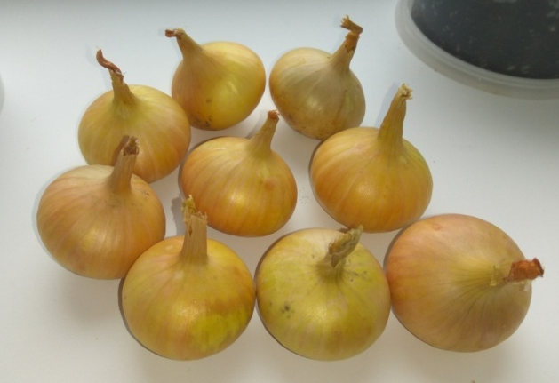
Фотография 1 – Лук перед выгонкой на перо

У всех луковиц перед посадкой убрали лишнюю шелуху и подрезали донце.
Для выгонки пера из воды мы с папой взяли баночку и установили в ней крышку с тремя отверстиями для того, чтобы вся луковица не находилась в воде, и не испортилась во время эксперимента. По очереди установили луковицы в крышку. (Фотография 2)
В другую баночку мы засыпали садовой земли, полили её и посадили луковицы. (Фотография 3)
Для третьей среды моего эксперимента мы купили гидропонную установку «Луковое счастье». Она состоит из ёмкости для воды, крышки для установки луковиц, компрессора и шланга с отверстиями для создания воздушных пузырей в воде. Мы собрали установку, включили компрессор и посадили три луковицы. (Фотография 4)

Фотография 2 – Посадка лука в ёмкость с водой | Фотография 3 – Посадка лука в ёмкость с землей
Фотография 4 – Посадка лука в гидропонную установку
После посадки мы поставили лук на подоконник в одинаковые условия и стали наблюдать, как же он растёт при температуре воздуха: +20 °С - +22 °С и естественном освещении. Для того чтобы условия произрастания были одинаковыми, мы не использовали минеральные удобрения.

Ход эксперимента представлен в таблице №1.
Таблица №1
 | Лук в ёмкости с водой | Лук в ёмкости с землёй | Лук в гидропонной установке
Посадка | 20 октября 2018 г.
Прорастание корней | Через 1 день от начала эксперимента
Появление первых всходов на первой луковице | На 22-й день эксперимента | На 11-й день эксперимента | На 10-й день эксперимента
Появление первых всходов на последней луковице | На 40-й день эксперимента | На 17-й день эксперимента | На 24-й день эксперимента
Максимальная длина перьев на 27-й день эксперимента | 14 см | 42 см | 34 см
Максимальная длина перьев на 35-й день эксперимента | 30 см | 56 см | 45 см
Сбор урожая (43-й день эксперимента) | 2 декабря 2018 г.

Вывод: у лука в гидропонной установке первые всходы появились на один день раньше, чем у лука в ёмкости с землёй, а у лука в ёмкости с водой - гораздо позже. Лук в ёмкости с землёй и в гидропонной установке взошёл дружнее, чем лук в ёмкости с водой.
На фотографии 5 представлен лук к моменту сбора урожая.

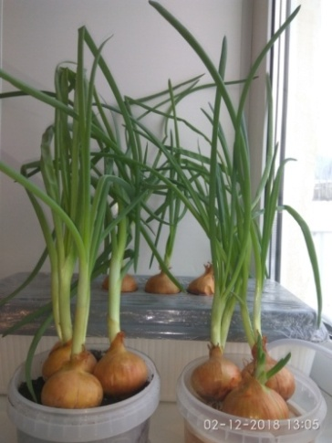
Фотография 5 – Лук перед сбором урожая

Для оценки результатов эксперимента мы произвели очистку лука и промывку корней. Оценка вкусовых качеств урожая производилась членами моей семьи.

Оценка корней лука представлена в таблице № 2.
Таблица № 2
Лук в ёмкости с водой | Лук в ёмкости с землёй | Лук в гидропонной установке
Корни длиной не более 13 см. Корни белые с рыжим оттенком. Кончики корней с гнилью. | Корни длиной 25 см. Корни белые, без признаков гнили. | Корни длинные, длина корней свыше 60 см.  Корни белые, без признаков гнили.

Вывод: самые длинные корни - у лука в гидропонной установке. Возможно, если бы мы использовали минеральные удобрения, то через такие корни питательных веществ в луковицу поступало бы больше, и, соответственно, урожай был бы лучше. Корни лука в ёмкости с землёй и в гидропонной установке в отличие от корней лука в ёмкости с водой не гниют благодаря тому, что получают достаточное количество воздуха.

Оценка перьев и вкусовых качеств лука представлена в таблице № 3.
Таблица № 3
 | Лук в ёмкости с водой | Лук в ёмкости с землёй | Лук в гидропонной установке
Описание перьев | Перья зелёные тонкие | Перья зелёные толстые | Перья зелёные толстые
Количество перьев | 25 | 22 | 21
Максимальная длина пера | 41 см | 62 см | 57 см
Общая длина всех перьев | 417 см | 877 см | 561 см
Средняя длина 1 пера | 16,7 см | 39,9 см | 26,7 см
Вкусовые качества | Лук вкусный, менее острый, чем в гидропонной установке | Лук вкусный, не острый | Лук вкусный, самый острый (жжёт)
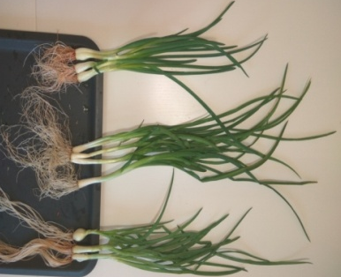
Выводы: перья лука в ёмкости с водой зелёные тонкие, а перья лука в ёмкости с землёй и в гидропонной установке – зелёные толстые.
По максимальной длине перьев на 1-м месте стоит лук в ёмкости с землёй (62 см), на 2-м месте - лук в гидропонной установке (57 см), на 3-м месте - лук в ёмкости с водой (41 см).
Максимальная общая длина всех перьев наблюдается у лука в ёмкости с землёй (62 см), на 2-м месте стоит лук в гидропонной установке (57 см), на 3-м месте - лук в ёмкости с водой (41 см).
Лук в ёмкости с землёй оказался вкусным и не острым, лук из гидропонной установки вкусный, но очень острый (жжёт), лук в ёмкости с водой вкусный и менее острый, чем в гидропонной установке. Передо мной встал вопрос: почему лук в гидропонной установке очень острый? На этот вопрос мне ещё предстоит ответить.
К моменту сбора урожая перья лука в ёмкости с землёй и в гидропонной установке из-за большой длины начали прогибаться.

Заключение
Итак, я предполагал, что новый способ - выращивание зелёного лука в гидропонной установке, даст лучшие результаты. Но моя гипотеза не подтвердилась, так как самый хороший урожай я получил, выращивая лук в ёмкости с землёй. Лук, выращенный в гидропонной установке, по всем показателям стоит на 2-м месте. Хотя, в ходе выполнения исследовательской работы, я убедился, что метод гидропоники позволяет легко создавать оптимальные условия для выращивания зелёного лука в домашних условиях, получать хороший урожай, экономить воду и питательные вещества. Такой урожай полезен и безопасен, ведь ему неоткуда впитывать ядовитые вещества. В гидропонной установке можно выращивать вкусные и экологически чистые овощи.

Список литературы
1. Ганичкина О.А. Лук и чеснок. - М.: Малое коллективное научно-производственное предприятие маркетинга и внедрения, 1992, 16 с.
2. Воробьёва А.А. Лук. – М.: Россельхозиздат, 1980, 56 с.
3. Дудченко Л.Г., Козьяков А.С., Кривенко В.В. Пряно-ароматические и пряно-вкусовые растения: Справочник. – Киев: Наукова думка, 1989, 304 с.
4. https://agronomu.com/bok/1674-kak-vyrastit-zelenyy-luk-na-podokonnike.html
5. https://fermoved.ru/luk/vyrashivanie-metodom-gidroponiki.html

